Solr 简介

基于Lucene

它是一个全文检索索引库，效率大大提高

solr的安装

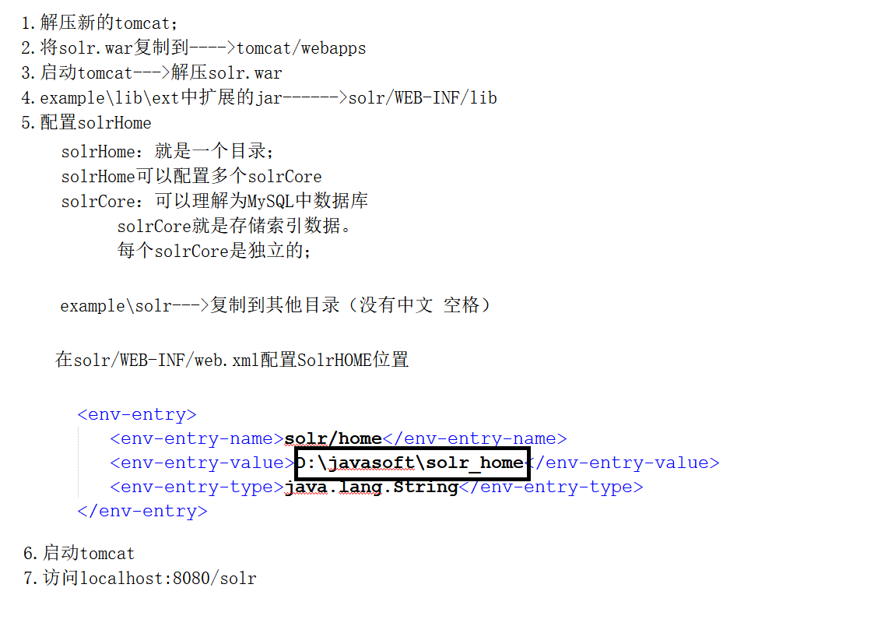

后台管理系统的使用

analysis： 用于测试域分词效果

Documents： 用于将数据存储到索引库

Query：重索引库搜索数据

安装IkAnalyzer分词器

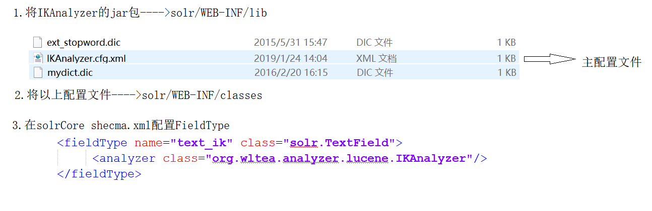

如何在schemal.xml配置域

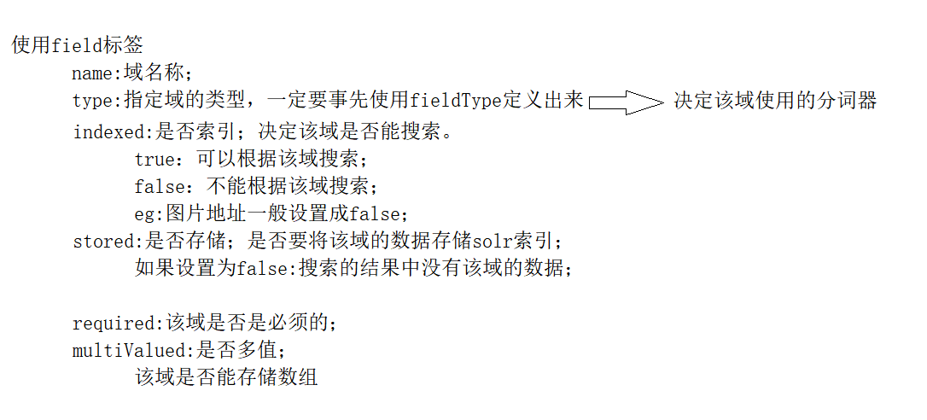

如何在schemal.xml配置复制域

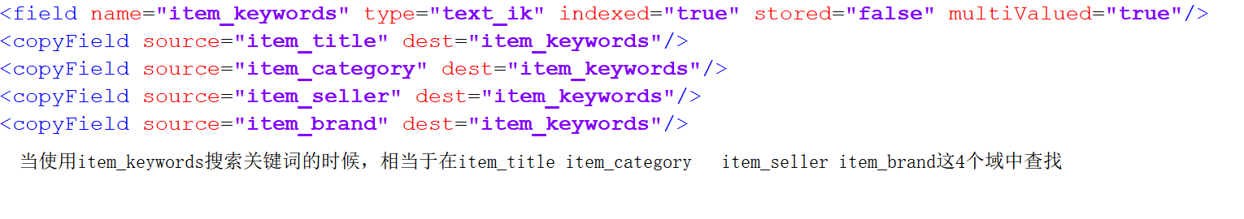

如何在schemal.xml配置动态域



配置了域名的规格，只要添加数据的时候，域名符合该规则即可

Spring-data-solr：

Solr：基于Lucene的全文检索的数据库；

SolrJ：solr官方提供的操作solr的java API；

Spring Data Solr：spring提供的对SolrJ封装的API

入门使用

导入依赖

<dependency>  
 <groupId>org.springframework.data</groupId>  
 <artifactId>spring-data-solr</artifactId>  
 <version>1.5.5.RELEASE</version>  
</dependency>

xml配置

<solr:solr-server id="solrSever" url="http://127.0.0.1:8080/solr"/>  
  
<bean class="org.springframework.data.solr.core.SolrTemplate" id="solrTemplate">  
 <constructor-arg ref="solrSever"/>  
</bean>

核心API使用

@Field注解

使用位置：类中属性

作用：属性和solr中域名进行映射

注解属性： value知道域名

SolrTemplate操作API:

saveBean(Object obj)----添加/更新数据

commit()----提交事物

如果添加的数据id在solr索引库中不存在，执行添加否则执行修改

saveBeans(Collection)----批量添加

getByid(id,xxx.class)---根据ID查询

deleteByid(id)----根据id删除

Query query=new SimpleQuery(“\*:\*”);

query.setOffSet(0);----设置其实索引

query.setRows(10)-----设置每页显示条数

ScoredPage page=queryForPage(query,tbItem.class)----分页查询

page.getContent();---当前页数据

Page.getTotalElements();----获取总记录

Page.getTotalPages();----获取总页码

条件查询

query.addCriteria()

分页查询:

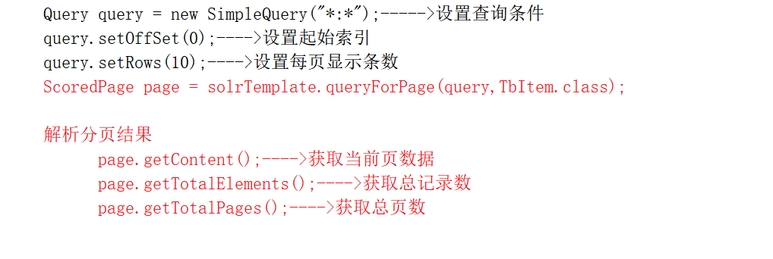

添加过滤条件

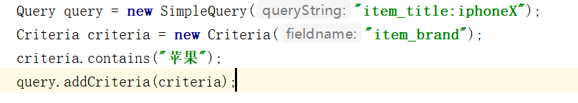

条件删除

page.delete(query);